
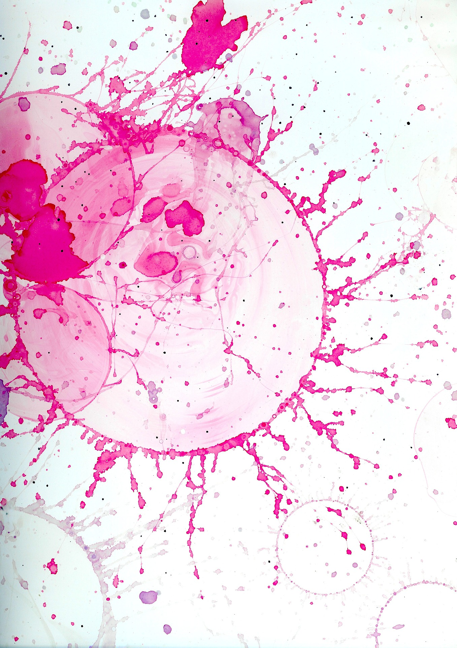

Plánuji, plánuješ, plánujeme
ODHODLÁNÍ

Kdy jste naposledy byli OPRAVDU odhodlaní?

Znáte někoho, kdo je k něčemu pevně odhodlaný? Co si o tom myslíte?

Jste ochotni pozorovat svoje odhodlání a posilovat ho? Třeba AFIRMACÍ!?

Dejte do toho srdce! Zeptejte se srdce, co si o tom všem myslí.
Spíš tedy, co cítí . Věřím, že právě TAM najdete odpověď a návod .

S láskou Erika
©2018, Erika Čákorová www.erikacakorova.cz

